La deuxième déclinaison

Voici le modèle masculin et son déterminant, ὁ λογοϛ. Il est l’équivalent de dominus en latin.

 | Singulier |  | pluriel
Cas | Déterminant | Nom | Déterminant | Nom
Nominatif |  | λογ |  | λογ
Vocatif |  | λογ |  | λογ
Accusatif |  | λογ |  | λογ
Génitif |  | λογ |  | λογ
Datif |  | λογ |  | λογ
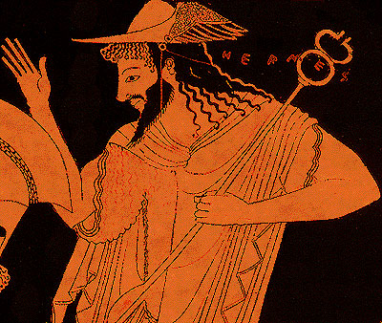

Voici le modèle neutre et son déterminant, το δωρον.
Il est l’équivalent de templum en latin. Construis sa déclinaison en te basant sur ce que tu sais des déclinaisons neutres en latin.

 | Singulier |  | pluriel
Cas | Déterminant | Nom | Déterminant | Nom
Nominatif |  | δωρ |  | δωρ
Vocatif |  | δωρ |  | δωρ
Accusatif |  | δωρ |  | δωρ
Génitif |  | δωρ |  | δωρ
Datif |  | δωρ |  | δωρ

